Интересные и сладкие выходные
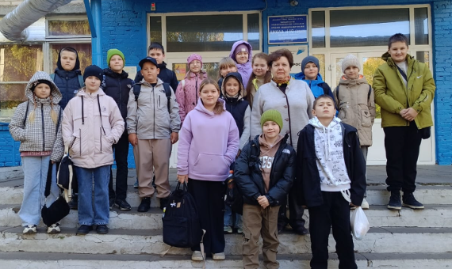
27 сентября учащиеся 5б класса МОУ СОШ №10 г. Сердобска посетили Пензенские кленоварни.
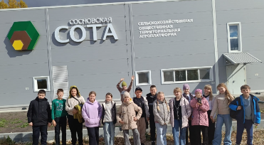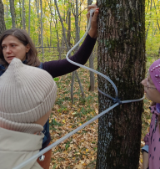Познакомились и с канадским оборудованием — печью с оригинальным названием «Торнадо» и концентратором «Турбо 3000″. Весь секрет приготовления находится в лесу — там ребята и увидели, как работает вся система, трубки, шланги. Радует аккуратный и тонкий подход производителя
Кленоварня - место, где из кленового сока делают сироп.
Работники кленоварни рассказали о своём детище "Пензенской кленоварни" с чего всё начиналось, чего достигли и какие планы на будущее.
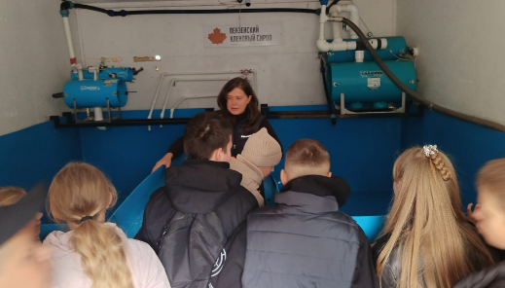
Ребята с большим интересом слушали, задавали интересующие их вопросы, посетили лес, где собирается кленовый сироп, узнали как устроено производство кленового сиропа, выгодно ли производить продукт в России и с какими проблемами столкнулись партнёры, запуская предприятие.
. 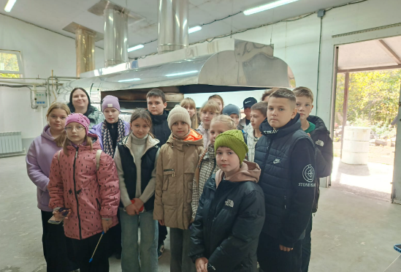
«Можно бы было делать в дереве несколько отверстий для добычи сока, его будет больше. Но мы делаем в одном дереве только одно отверстие. Оно через какое-то время зарастает и не приносит дереву вред», — рассказали обучающимся. Клены, близко к друг другу расположенные, растут в высь, а не в ширь. Каждую весну сок добывается только около 40 дней. За сезон перерабатывается около миллиона литров сока. Канадское оборудование и технологии, бережное отношение к природе, горение своим делом — все это помогает Меркулову и его команде делать полезный кленовый сироп и не только. Производят здесь и малиновый сироп, занимаются кабачками, а в планах создание кооператива.
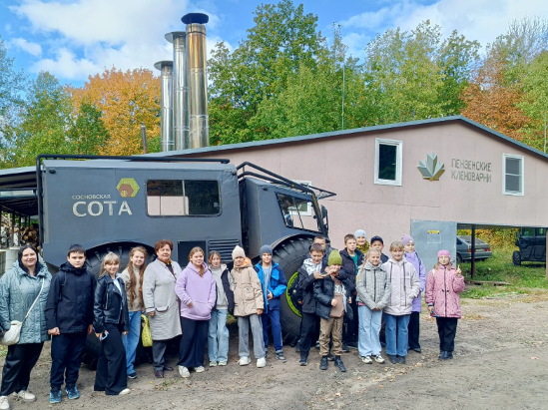
В заключении экскурсии ребят ждало самое приятное - чаепитие м блинчиками и с кленовым и малиновым сиропами.
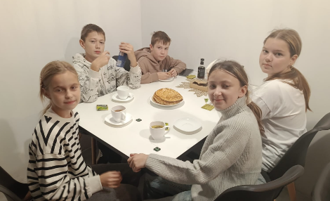
Поездка получилась очень интересной и вкусной!

